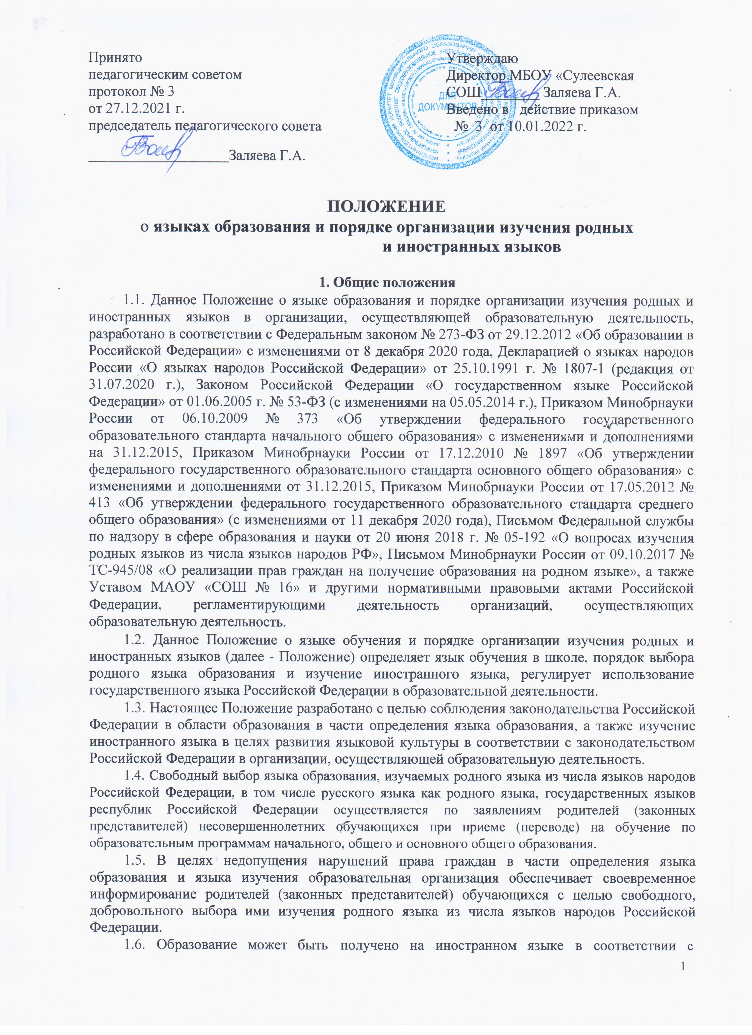

1
образовательной программой и в порядке, установленном законодательством об образовании и локальными нормативными актами организации, осуществляющей образовательную деятельность.

1.7. Организация выбора языка изучения предусматривает обязательное участие коллегиального органа управления школой — Совета школы. Результаты выбора фиксируются в заявлениях родителей (законных представителей).

1.8. Настоящее Положение обязательно для исполнения всеми участниками образовательных отношений.

- Язык образования (обучения)

2.1. В соответствии со ст.14 п.1 Закона РФ «Об образовании в Российской Федерации» гарантируется получение образования на государственном языке Российской Федерации, а также выбор языка изучения в пределах возможностей, предоставляемых системой образования.

2.2. Образовательная деятельность в образовательной организации осуществляется на русском языке. Преподавание и изучение государственного языка Российской Федерации в рамках имеющих государственную аккредитацию образовательных программ осуществляются в соответствии с федеральными государственными образовательными стандартами.

2.3. Преподавание и изучение государственных языков республик Российской Федерации не должны осуществляться в ущерб преподаванию и изучению государственного языка Российской Федерации.

2.4. Документооборот в образовательной организации осуществляется на русском языке — государственном языке Российской Федерации. Документы об образовании оформляются на государственном языке Российской Федерации — русском языке.

2.5. Иностранные граждане и лица без гражданства все документы представляют в образовательную организацию на русском языке или вместе с заверенным в установленном порядке переводом на русский язык.

2.6. Граждане Российской Федерации, иностранные граждане и лица без гражданства получают образование в образовательной организации на русском языке по основным образовательным программам начального общего, основного общего, среднего общего образования в соответствии с Федеральными государственными образовательными стандартами.

2.7. Школа обеспечивает открытость и доступность информации о языке образования и порядке организации изучения родных языков.

- Изучение русского языка как государственного языка Российской Федерации

3.1. Русский язык как государственный язык Российской Федерации изучается во всех с 1 по 11 классах в соответствии с Законом Российской Федерации № 1807-1 от 25.10.1991 г. «О языках народов Российской Федерации» и с Федеральным законом № 273-ФЗ от 29.12.2012 г. «Об образовании в Российской Федерации».

3.2. Изучение русского языка как государственного языка в школе регламентируется Федеральными государственными образовательными стандартами. На изучение русского языка как государственного языка Российской Федерации отводится количество часов, соответствующее Федеральному примерному учебному плану.

3.3. Не допускается сокращение количества часов на изучение русского языка.

3.4. Обучение русскому языку как государственному языку Российской Федерации должно быть обеспечено методическими, кадровыми, материальными и финансовыми условиями.

3.5. К использованию в образовательной деятельности допускаются учебники, включенные

- Федеральный перечень учебников, рекомендуемых к использованию при реализации имеющих государственную аккредитацию образовательных программ начального общего, основного общего, среднего общего образования.

3.6. Изучение родного языка в школе регламентируется федеральными государственными образовательными стандартами. Родной язык изучается в объеме часов, предусмотренных на изучение предметных областей «Родной язык и литературное чтение», «Родной язык и родная литература» примерных учебных планов начального общего и основного общего образования.

3.7. Количество часов, отводимых в образовательной организации на преподавание учебных предметов «Родной (русский) язык», «Литературное чтение на родном (русском) языке»

2
- «Родная (русская) литература», устанавливается самостоятельно учебным планом ООП на основании решения Педагогического совета.

3.8. Рабочие программы учебных предметов при реализации обязательных предметных областей «Родной язык и литературное чтение на родном языке» (уровень начального общего образования) и «Родной язык и родная литература» (уровень основного общего образования и уровень среднего общего образования) разрабатываются в соответствии с ФГОС и утверждаются школой самостоятельно в рамках ООП. Содержание программ отдельных учебных предметов общего образования определяется требованиями к предметным результатам, изложенным в федеральных государственных образовательных стандартах начального общего и основного общего образования.

3.9. Организация текущего контроля успеваемости, промежуточной аттестации по указанным предметам осуществляется в соответствии с локальным нормативным актом образовательной организации.

3.10. Обучающимся, слабо владеющим русским языком, образовательная организация в пределах своих возможностей, оказывает помощь через консультации, создание групп для изучения русского языка как иностранного в рамках внеурочной деятельности.

3.11. При использовании государственного языка Российской Федерации - русского языка не допускается использования слов и выражений, не соответствующих нормам современного русского литературного языка, за исключением иностранных слов, не имеющих общеупотребительных аналогов в русском языке.

- Изучение иностранного языка

4.1. Обучение иностранным языкам в образовательной организации на уровнях начального общего, основного общего, среднего общего образования проводится в рамках имеющих государственную аккредитацию основных образовательных программ в соответствии с Федеральными государственными образовательными стандартами соответствующего уровня. Преподавание иностранных языков, не вошедших в учебные планы, может осуществляться в качестве дополнительного образования.

4.2. Изучение иностранных языков направлено на достижение предметных, метапредметных и личностных результатов обучения, предусмотренных Федеральными государственными образовательными стандартами общего образования, в том числе:

− формирование иноязычной коммуникативной компетенции — освоение знаний о языковых явлениях изучаемого языка, разных способах выражения мысли в иностранном языке; − формирование социокультурной/межкультурной компетенции — приобщение к

культуре, традициям, реалиям стран/страны изучаемого языка; − формирование умения представлять свою страну, ее культуру в условиях

межкультурного общения; − развитие учебно-познавательной компетенции — ознакомление с доступными

обучающимся способами и приемами самостоятельного изучения языков и культур, в том числе

- использованием новых информационных технологий; − развитие личности обучающихся посредством реализации воспитательного потенциала

иностранного языка; − формирование у обучающихся потребности изучения иностранных языков и овладение

ими как средством общения, познания, самореализации и социальной адаптации в поликультурном, полиэтническом мире в условиях глобализации на основе осознания важности изучения иностранного языка и родного языка как средства общения в современном мире;

− формирование общекультурной и этнической идентичности как составляющих гражданской идентичности личности;

− воспитание качеств гражданина, патриота;

− развитие национального самосознания, стремление к взаимопониманию между людьми разных сообществ, толерантному отношению к проявлениям иной культуры;
− лучшему осознанию своей собственной культуры;

− развитие стремления к овладению основами мировой культуры средствами иностранного языка.

3
4.3. Обучение иностранным языкам на всех уровнях образования осуществляется с учетом фактора преемственности обучения.

4.4. Родители (законные представители) несовершеннолетнего обучающегося имеют право выбора обязательного второго иностранного языка с учетом наличия в образовательной организации условий возможностей, практического уровня подготовки ребенка и фактора преемственности обучения.

4.5. В соответствии с реализуемой образовательной программой организации, осуществляющей образовательную деятельность, и учебным планом, обучающиеся изучают иностранные языки со 2 класса. Более раннее изучение иностранного языка возможно в рамках предоставления в школе платных образовательных услуг, реализацию программ дополнительного образования, в том числе через сетевую форму взаимодействия с иными образовательными организациями.

4.6. Школа предоставляет возможность изучения второго иностранного языка на уровнях основного общего и среднего общего образования.

4.7. Спектр иностранных языков, предлагаемый для изучения в рамках реализации общеобразовательных программ и программ дополнительного образования, определяется самостоятельно с учетом анализа выявляемых потребностей и возможностей организации, осуществляющей образовательную деятельность, наличия в школе условий и возможностей, практического уровня подготовки ребенка и фактора преемственности обучения.

4.8. В рамках дополнительных образовательных программ по запросу участников образовательных отношений школа вправе организовать обучение иным иностранным языкам.

4.9. Выбор иностранного языка для изучения в рамках общеобразовательных программ осуществляется:

- на уровне начального общего, основного общего образования — родителями (законными представителями) несовершеннолетнего обучающегося и с учетом его мнения;

- на уровне среднего общего образования — самим обучающимся.

4.10. Обучение иностранным языкам осуществляется в группах. Формирование групп и перевод обучающихся в соответствующие группы изучения иностранных языков относится к компетенции образовательной организации.

4.11. Формирование групп и перевод обучающихся в соответствующие группы иностранных языков осуществляется приказом директора школы.

4.12. Для обучающихся, изучавших ранее иностранный язык, отличный от преподаваемых

- школе, или не изучавших его по ряду причин совсем, при наличии условий может создаваться предметный кружок «Иностранный язык для начинающих».

4.13. Промежуточная аттестация обучающихся, перешедших в течение учебного года в другие группы иностранного языка, производится в соответствии с положением о формах, периодичности и порядке текущего контроля успеваемости и промежуточной аттестации обучающихся образовательной организации.

4.14. В школе не ведется преподавание и изучение отдельных учебных предметов, курсов, дисциплин (модулей) и иных компонентов на иностранных языках (билингвальное обучение).

4.15. Проведение мероприятий, в том числе культурологической направленности, на иностранном языке осуществляется в соответствии с планом работы школы.

4.16. Преподавание и изучение иностранного языка не осуществляется в ущерб преподаванию и изучению государственного языка Российской Федерации — русскому языку.

4.17. Проведение мероприятий, в том числе культурологической направленности, на иностранном языке осуществляется в соответствии с планом работы школы.

4.18. В соответствии с учебным планом школа предоставляет возможность изучения второго иностранного языка с 5-ого класса.

- Порядок выбора родного языка

5.1. Право на изучение родного языка в образовательной организации реализуется в пределах возможностей (методических, кадровых, материальных и финансовых), предоставляемых системой образования, в порядке, установленном законодательством об образовании.

5.2. Для определения языка изучения на будущий учебный год в апреле - мае проводятся

4
классные родительские собрания, о повестке которых родители (законные представители) уведомляются заранее.

5.3. Родители (законные представители) обучающихся в ходе классных родительских собраний информируются о праве выбора языка изучения с занесением данного вопроса в протокол родительского собрания.

5.4. Заполнение родителями (законными представителями) обучающихся личных заявлений (образец заявления – приложение № 1) производится в удобное им время.

5.5. Протоколы родительских собраний и заявления родителей (законных представителей) передаются на рассмотрение Совета школы, который до начала нового учебного года рассматривает поступившие материалы и определяет перечень языков народов Российской Федерации, обучение которым необходимо обучающимся в новом учебном году. Решение Совета школы передается на рассмотрение Педагогического совета школы.

5.6. Заявления родителей (законных представителей) о выборе родного языка обучения хранятся в личных делах обучающихся. Сбор заявлений и подготовка протоколов родительских собраний осуществляется классными руководителями.

5.7. Педагогический совет школы до начала нового учебного года принимает решение о внесении изменений в основные образовательные программы начального, основного и среднего образования, реализуемых образовательной организацией с целью обеспечения преподавания предметов образовательных областей «Родной язык и литературное чтение на родном языке» (ООП начального общего образования), «Родной язык и родная литература» (ООП основного общего и среднего образования) согласно заявлениям родителей, протоколам родительских собраний и Совета образовательной организации.

5.8. При поступлении ребенка в школу родители (законные представители) несовершеннолетних обучающихся или лица, их заменяющие, в заявлении указывают желаемое для них изучение родного языка.

- Заключительные положения

6.1. Заявления родителей, протоколы родительских собраний, Совета школы образовательной организации хранятся в образовательной организации не менее 5 лет.

6.2. В исключительных случаях допускается изменение выбора родителями (законными представителями) языка изучения после подведения итогов родительских собраний. В данном случае родители (законные представители) обучающихся обращаются к руководителю организации, осуществляющей образовательную деятельность, с письменным заявлением. Решение об удовлетворении заявления принимается директором школы в соответствии с имеющимися в образовательной организации ресурсами и возможностями. В случае невозможности на момент поступления обращения удовлетворить просьбу, изложенную в заявлении, образовательная организация уведомляет об этом заявителя и принимает меры по достижению возможности преподавания родного языка, обучение которому требуется обучающемуся, чьи родители (законные представители) обратились с заявлением.

6.3. Настоящее Положение о языке образования и порядке организации изучения родных и иностранных языков в школе является локальным нормативным актом, принимается на Совете школы и утверждается (либо вводится в действие) приказом директора организации, осуществляющей образовательную деятельность.

6.4. Все изменения и дополнения, вносимые в настоящее Положение, оформляются в письменной форме в соответствии действующим законодательством Российской Федерации.

6.5. Положение о языке образования и порядке организации изучения родных и иностранных языков в общеобразовательной организации принимается на неопределенный срок. Изменения и дополнения к Положению принимаются в порядке, предусмотренном п.6.3. настоящего Положения.

6.6. После принятия Положения (или изменений и дополнений отдельных пунктов и разделов) в новой редакции предыдущая редакция автоматически утрачивает силу.

5
Приложение № 1

Директору МБОУ «Сулеевская СОШ»

Заляевой Г.А.

ФИО заявителя/родителя (законного представителя)

Место жительства

Контактный телефон

 | ЗАЯВЛЕНИЕ
Прошу организовать для моего ребенка
, обучающегося (-ейся) | класса изучение предметов предметных областей

«Родной язык и литературное чтение на родном языке» и «Родной язык и родная

литература» на родном языке, вторым обязательным

иностранным языком для изучения по выбору

на период обучения в образовательной организации.

« » 20 г.

(Подпись)

6

